Organische Halogenverbindungen – Halogenalkane

**Was sind Frigene und FCKW?**

Die Fluor-chlor-alkane (**F**luor-**C**hlor-**K**ohlen**w**asserstoffe) sind eine besondere Gruppe von Verbindungen unter den Halogenalkanen, die in letzter Zeit große technische Bedeutung erlangt haben. Die Ursache dafür ist eine Reihe von herausragenden Eigenschaften dieser Verbindungen.

Fluor-chlor-alkane sind die wichtigsten organischen Fluor-Verbindungen. Sie entstehen, wenn in Alkanen die H-Atome durch Fluor und Chlor ersetzt werden. Von Bedeutung sind dabei vorwiegend die Derivate („Abkömmlinge“) des Methans und Ethans, z. B.

vom Methan: CHClF2, CCl2F2, CClF3 usw.

vom Ethan: CCl2F-CCl2F, CClF2-CCl2F , CClF2-CCl2F usw.

**Bezeichnung der Fluor-chlor-alkane** durch Handelsnamen und Kennzahlen.

Die Fluor-chlor-alkane werden in den USA unter der Handelsbezeichnung *Freone* und in Deutschland unter *Frigene* geführt. Die chemische Zusammensetzung gibt man durch ein spezielles *Bezifferungssystem* an, das heute in der internationalen Fachliteratur allgemein gebräuchlich ist.

z.B. F012 für CCl2F2 oder F122 für C2HCl3F2

**Eigenschaften**

Neben einer *thermischen Stabilität* bis 500 °C  besitzen Frigene auch eine hohe *chemische Stabilität*. Diese ist umso größer, je mehr F-Atome das Molekül enthält. Die *Löslichkeit in Wasser* ist äußerst gering. Bei der *Zersetzung* von Frigenen in Flammen, wenn z. B. die Dämpfe in eine Bunsenbrennerflamme gelangen, entstehen die Gase HF (Fluorwasserstoff) und HCl (Chlorwasserstoff), die dann an ihrem stechenden Geruch wahrnehmbar sind.

*Organische Halogenverbindungen – Halogenalkane*

**Verwendung und Einsatz**

Die Einsatzmöglichkeiten der Fluor-chlor-alkane werden bestimmt durch ihre herausragenden Eigenschaften. Von besonderer Bedeutung sind die Fluor-chlor-methane.

*Anwendungsmöglichkeiten*:*

**Kältemittel**. Darunter versteht man den *Arbeitsstoff* in Kältemaschinen, die zur Erzeugung tiefer Temperaturen in Kühlhäusern und Klimaanlagen sowie bei der Gasverflüssigung dienen. Kältemittel müssen leicht verflüssigbare Gase oder, seltener, leicht verdampfbare Flüssigkeiten sein.

Bisher waren als Kältemittel gebräuchlich: NH3 Ammoniak, SO2 Schwefeldioxyd oder CH3Cl Chlormethan (Methylchlorid). Diese haben aber gewisse Nachteile: sie sind zum Teil brennbar, ätzend, stark riechend, explosiv, korrodierend und giftig, genügen also nicht den Sicherheitsanforderungen. Die Frigene besitzen diese Nachteile nicht und werden deswegen als *Sicherheitskältemittel* besonders in den Haushaltskühlschränken verwendet. Lebensmittel, die infolge schadhafter Kälteaggregate mit Frigenen in Berührung kommen, werden weder chemisch angegriffen oder verändert noch geschmacklich beeinflußt.

**Treibmittel**. Für das Versprühen von Parfüm, Haaröl, Rasierschaum, Schuhcreme, Schädlingsbekämpfungsmitteln, Desinfektionsmitteln oder Farblacken aus den heute allgemein gebräuchlichen Sprühdosen benötigt man Stoffe, die den gelösten Stoff gut aufnehmen und einen geringen Überdruck (auf Grund ihres Dampfdruckes) erzeugen, so dass beim Öffnen der Sprühdose der Inhalt unter der Wirkung des Treibmittels als Nebel fein versprüht wird. Es ist dabei wichtig, dass das Treibmittel aus Sicherheitsgründen ungiftig, unbrennbar und geruchlos sein muss. Frigene besitzen diese Eigenschaften.

**Feuerlöschmittel**. Unbrennbarkeit und leichtes Verdampfen (Versprühen) machen die Fluor-chlor-alkane zu guten Feuerlöschmitteln. Es ist dabei aber zu bedenken, dass  sich die Frigene in Flammen zersetzen, wobei die stark ätzenden Säuredämpfe von HF und HCl auftreten.

**Zwischenprodukte für chemische Synthesen**. Obwohl Fluor-chlor-alkane chemisch sehr stabil sind, kann man sie durch energische Reaktionen in andere wichtige Verbindungen überführen. Erwähnt seien F 22 als Ausgangsprodukt für C2F4 Tetrafluorethylen und F 113 für C2ClF3 Trifluorchlorethylen. CCl2F2 *Difluordichlormethan* oder F12 ist die weitaus wichtigste und deswegen am meisten hergestellte Verbindung der Fluor-chlor-alkane und findet als *Kälte- und Treibmittel* ausgedehnte Anwendung. Für diesen Zweck werden aber auch andere Frigene, wenn auch in geringerem Umfange, eingesetzt.

*\*1987 wurde das Montrealer Protokoll verabschiedet. Das ist ein internationaler Vertrag, in dem streng geregelt wurde, welche Stoffe in Zukunft nicht mehr in die Erdatmosphäre entweichen dürfen. Schädliche Stoffe wie FCKW wurden verboten oder stark eingedämmt.*

*Organische Halogenverbindungen – Halogenalkane*

**Wirkung von FCKW auf die Ozonschicht:**

Chemischer Ozonabbau

Ozon ist ein sogenanntes Spurengas: Es kommt nur in sehr geringen Konzentrationen vor – in 10 Millionen atmosphärischen Molekülen lassen sich nur ca. drei Moleküle Ozon finden. Trotzdem spielt dieses Spurengas eine wichtige Rolle in der Atmosphäre. Ein Ozonmolekül besteht aus drei Sauerstoffatomen (O3). In der Stratosphäre (10 bis 50 km Höhe) bildet sich Ozon natürlicherweise durch chemische Reaktionen aus molekularem Sauerstoff (O2). In Gegenwart ausreichend hoher Intensitäten ultravioletter Strahlung wird Ozon kontinuierlich gebildet. Gleichzeitig wird es aber durch andere chemische Reaktionen wieder zersetzt, sodass sich ein Gleichgewicht einstellt.

Durch ihrer chemische Beständigkeit bleiben FCKW sehr lange in der Erdatmosphäre, nämlich 45 bis 100 Jahre. Sie gelangen deshalb bis in große Höhen der Stratosphäre, wo sich die „Ozonschicht“ befindet, die uns vor der gefährlichen UV-Strahlung schützt.

Die energiereiche UV-Strahlung führt in der Stratosphäre zur Zersetzung von FCKWs, wodurch freie Chlorradikale (Cl∙) entstehen. Diese reaktiven Chloratome greifen die Ozonmoleküle (O3) an, denen sie eines ihrer Sauerstoffatome (O) entziehen, so dass das Ozon in molekularen Sauerstoff (O2) umgewandelt wird (Cl∙+O3-Reaktion). Die dabei entstandenen Chlormonoxide (ClO) reagieren mit freien Sauerstoffatomen (O), die sich beispielsweise bei der Spaltung von Ozon in molekularen und atomaren Sauerstoff durch UV-Strahlung bilden. So entstehen aus den Chlormonoxiden am Ende wieder Chlor-Radikale (ClO+O-Reaktion), welche wiederum für den katalytischen Abbaukreislauf zur Verfügung stehen. Auf diese Weise kann ein Chloratom bis zu 100 000 Ozonmoleküle zerstören. Neben Chor-Radikalen sind auch Brom- und Jod-Radikale Schlüsselkomponenten der anthropogenen (= vom Menschen verursachten) Ozonzerstörung.

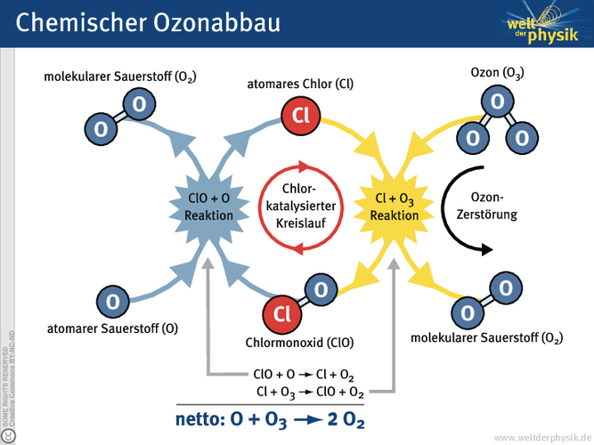

http://www.weltderphysik.de/thema/hinter-den-dingen/klima-und-wetter/ozonschicht/ozonloch/